Análisis de la factibilidad técnica para la aplicación de espuma de poliuretano en bodegas de azúcar

Analysis of the technical feasibility for the application of Polyurethane Foam in sugar warehouses

Cintia del Carmen Hernández-Crisostomo^{1*}, Marcelo Abelardo Uc-Sansores ¹,
María del Carmen Cruz-Sánchez² y Dante Piña-Ruíz¹

¹Tecnológico Nacional de México, Instituto Tecnológico Superior de Champotón, carretera Champotón, Km. 2 Col. El Arenal, CP 24400, Champotón, Campeche, México.

²Colegio de Estudios Científicos y Tecnológicos del Estado de Campeche, calle 21 s/n colonia Primer Barrio,CP 24415, Felipe Carrillo Puerto, Champotón, Campeche, México.

*Corresponding author:
cintia.hc@champoton.tecnm.mx

Resumen. El presente estudio se trabajó en una empresa industrializadora de azúcar; la investigación se genera debido al deterioro que existe en su producto de comercialización (azúcar), a virtud de que la humedad y temperatura se concentran en grandes porcentajes en las bodegas 4/5 y 6/7 ocasionando grandes pérdidas monetarias y costos que superan el millón de pesos. Para lograr el estudio técnico y económico, se aplicó en un 80% la metodología Six Sigma. En primera instancia se hicieron recorridos para identificar (identificar) la problemática; seguidamente se realizó trabajo de campo para medir (medir), mediante un check list, los altos índices de humedad en las bodegas; luego se realizó un análisis (analizar) estadístico para mostrar los datos relevantes en este caso la mayor cantidad de humedad que está afectando las bodegas; en el paso sobre mejoramiento (mejorar) se mostraron los resultados de las cotizaciones elaboradas para las bodegas 4/5 y 6/7 y se emitió mejoría económica en los resultados al aplicar la espuma de poliuretano en las bodegas.

Palabras clave: azúcar, bodega, humedad, six sigma.

Abstract. The present study was carried out in a sugar industrializing company; The investigation is generated due to the deterioration that exists in its marketing product (sugar), due to the fact that humidity and temperature are concentrated in large percentages in warehouses 4/5 and 6/7, causing large monetary losses and costs that exceed the million pesos. To achieve the technical and economic study, 80% of the Six Sigma methodology was applied. In the first instance, tours were made to identify (identify) the problem; Field work was then carried out to measure, using a check list, the high humidity levels in the wineries; Then a statistical analysis was carried out to show the relevant data in this case, the greatest amount of humidity that is affecting the wineries; In the improvement step (improve), the results of the quotes prepared for warehouses 4/5 and 6/7 were shown and an economic improvement was issued in the results when applying the polyurethane foam in the warehouses.

Keywords: sugar, winery, humidity, six sigma.

I. INTRODUCCIÓN
Se han observado notables pérdidas económicas derivado del azúcar durante su almacenaje. La existencia de humedad dentro de las bodegas provoca que este no cumpla con los parámetros establecidos por los clientes causando la no inocuidad del producto terminado.

Las condiciones actuales de las bodegas del Ingenio azucarero no permiten la conservación del azúcar dada la existencia de grietas, perforaciones y goteras derivado del desgaste en las láminas provocado por el paso del tiempo y el medio ambiente. En épocas de lluvia, el agua llega a filtrarse al interior (sea mediante los orificios o la mala colocación del laminado contra el suelo) generando un daño al producto terminado, es decir, este llega a mojarse aumentando su porcentaje de humedad conllevando a que la calidad se degrade y el costo del producto disminuya porcentualmente de su valor normal.
De acuerdo con la Norma Mexicana NMX-F-83-1986 alimentos - determinación de Humedad en productos alimenticios “se entiende por humedad, la pérdida en peso que sufre un alimento al someterlo a las condiciones de tiempo y temperatura prescritos”.

La falta de acciones preventivas encaminadas a la eliminación de la causa de una inconformidad provoca la fuga de capital existente dentro de las bodegas de producto terminado. Así mismo, al no contar con un aislante térmico, siendo la estructura de un material conductor de calor, genera el aumento considerable de la temperatura incumpliendo el estándar de almacenamiento de azúcar de +2° sobre la temperatura ambiente.

Las espumas de poliuretano rígidas se utilizan normalmente para la construcción y los aislamientos térmicos (Leones, 2022), se trata de un material plástico espumado derivado del poliuretano, conocido popularmente con el nombre de gomaespuma, por lo que es un buen aislante térmico y además se adhiere con facilidad a cualquier superficie (Valerdi, 2021).

De acuerdo a lo planteado, el objetivo de este trabajo es realizar un análisis de factibilidad técnico sobre la aplicación de espuma de poliuretano en las bodegas de un Ingenio azucarero para la reducción paulatina de humedad de su producto fabricado, mediante el uso de la metodología Six Sigma para el logro de la implementación de la propuesta.

II. METODOLOGÍA
El área de estudio de esta investigación fueron las bodegas de almacenamiento del ingenio azucarero, las cuales se muestran en la Figura 1.
Para probar la factibilidad de la aplicación de espuma de poliestireno en almacenes del ingenio azucarero se aplicará la metodología Six SIGMA o Seis Sigma para realizar este análisis. Seis Sigma es una metodología de gestión de calidad enfocada en mejorar los procesos mediante la reducción de la variabilidad y los defectos, se compone de cinco fases clave denominadas DMAIC que consisten en: Definir, Medir, Analizar, Mejorar y Controlar (Socconini, y Escobedo, 2021), pero en este trabajo solo se va a llegar hasta mejorar, debido a que solamente es análisis descriptivo.

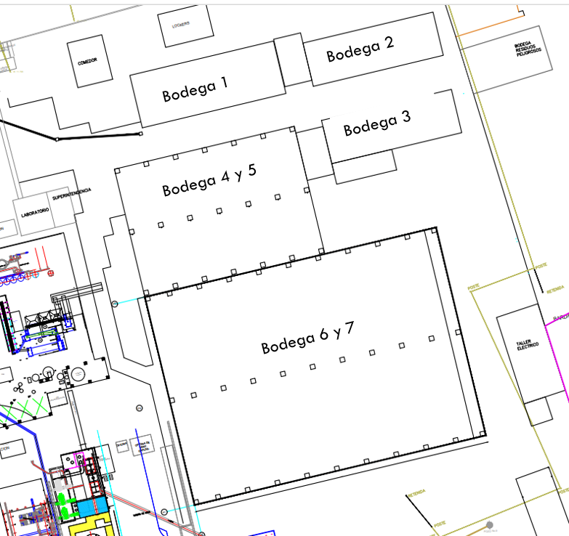
Figura 1. Layout de las bodegas del ingenio azucarero. Fuente: Departamento de proyectos del Ingenio.

En la Figura 2 se muestra la geometría de arco del techo.

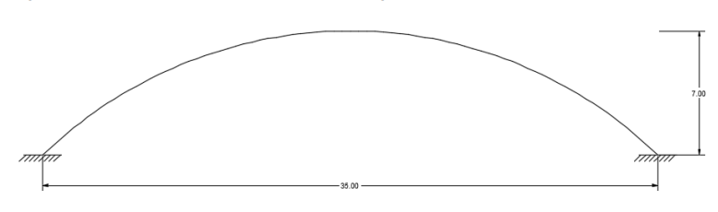
Figura 2. Geometría del arco-techo. Fuente: Departamento de proyectos del Ingenio.

El objetivo de Seis Sigma es incrementar la capacidad del proceso para que este produzca menos de 3.4 defectos por cada millón de oportunidades, lo que resulta en defectos prácticamente imperceptibles para el cliente. Al reducir las desviaciones estándar en la salida del proceso, se logra mayor consistencia y calidad en los productos o servicios (Socconini, y Escobedo, 2021)
Dado al uso y descripción de la metodología Six Sigma para el logro de la implementación de la propuesta, la presente investigación fue de tipo descriptivo.

Guiados bajo la metodología Six Sigma, se llevaron a cabo las actividades competentes al desarrollo del proyecto, primeramente, se realizaron recorridos durante la primera semana al interior de las instalaciones con la finalidad de observar y comprender el área o campo de estudio, al igual que poder examinar a simple vista las condiciones en las que se encontraban, de ello se llevó a cabo la toma de evidencia fotográfica como fundamento del estudio.

Con base en el resultado obtenido en la primera actividad y a fin de poder evaluar de manera más precisa las bodegas, se optó por la elaboración de un Check List fundamentado en las normas: NOM-001-SAGARPA/SCFI-2016 Prácticas comerciales-especificaciones sobre el almacenamiento, guarda, conservación, manejo y control de bienes o mercancías bajo custodia de los almacenes generales de depósito. Incluyendo productos agropecuarios y pesqueros y la NOM-001-STPS-2008.

Posterior a la aplicación del Check list, se realizó el análisis de los resultados, buscando las carencias y detalles existentes, de esta manera, poder inferir si la problemática se encuentra en aumento, se controla o se encuentra en disminución, así también, identificar si la metodología aplicada por la empresa funciona o si se requiere de mejora.

Al observar que existían diversas variables que podían ser causantes de la problemática, se optó la realización de un diagrama de Ishikawa, donde se planteó el problema y probables causantes, con ello, al tenerlas identificadas sería más preciso su corrección o control.

Para el análisis de datos históricos sobre las pérdidas generadas por los altos índices de humedad y temperatura, se consultó con el departamento de bodega quien brindó datos históricos que abarcan de la zafra 2012/13 a la fecha. Luego se emitieron los resultados del análisis, para finalizar con la solicitud y análisis de las cotizaciones correspondientes

III. RESULTADOS
A continuación, se detallan los resultados obtenidos para el análisis de la aplicación de la espuma de poliuretano en las bodegas.
A. Definir
Se realizaron recorridos al interior de las instalaciones
Partiendo de la bodega 4, se recorrió cada sección de esta hasta la bodega 7 con la finalidad de conocer el área y notar la problemática que acontece.

Se lograron identificar fisuras, grietas, golpes y ventilaciones no contempladas en la estructura, entradas de luz y goteras que ponen en riesgo el producto almacenado, exponiéndolo a las ya existentes altas temperaturas y a la gran concentración de humedad generadas por la falta de un aislante térmico y la corrección de los desperfectos.

B. Medir
Al aplicarse el Check List en las bodegas 4/5 y 6/7 bajo las normatividades ya mencionadas, el estudio permitió resaltar posibles causas y riesgos potenciales que pueden acontecer a futuro un daño más significativo en el almacenamiento del azúcar.

Manteniendo el higrómetro al interior de la bodega las 24 horas del día, permitió realizar un monitoreo más preciso, dando como resultado altos índices de humedad y temperatura, así mismo, se logró ubicar sitios al interior de esta, donde se concentran mayores cantidades de humedad.

Se recabaron datos por un mes completo (septiembre 2021), los datos de las mediciones tabulándolos en MS-Excel™ (Véase Tabla 1), para posteriormente generar gráficos que permitieron comprender de manera más precisa el comportamiento de la humedad y la temperatura en diversas situaciones del entorno.

C. Analizar
Partiendo desde términos de infraestructura, se percibe que los desagües se encuentran en el interior, es decir, el agua remanente de los techos circula por el interior de las bodegas mediante canaletas y tubos hasta drenar al exterior. Esto supone un riesgo ya que el desgaste puede ocasionar fugas, así mismo, en el interior se realizan trabajos mediante el uso de grúas que pueden dañar el sistema de desagüe. Otra problemática son los daños en paredes y techos, es decir, se observó la existencia de fisuras y agujeros en las bodegas 4 a 7, los cuales permiten la filtración de líquidos y humedad, estas fisuras son ocasionadas por el reúso de láminas que en su momento fueron retiradas por maniobras de mantenimiento como también el personal no apto para estos trabajos.
Tabla 1. Datos de la humedad y temperatura del mes de septiembre de la Zafra 20-21 tomada al higrómetro. Fuente: Elaboración propia.
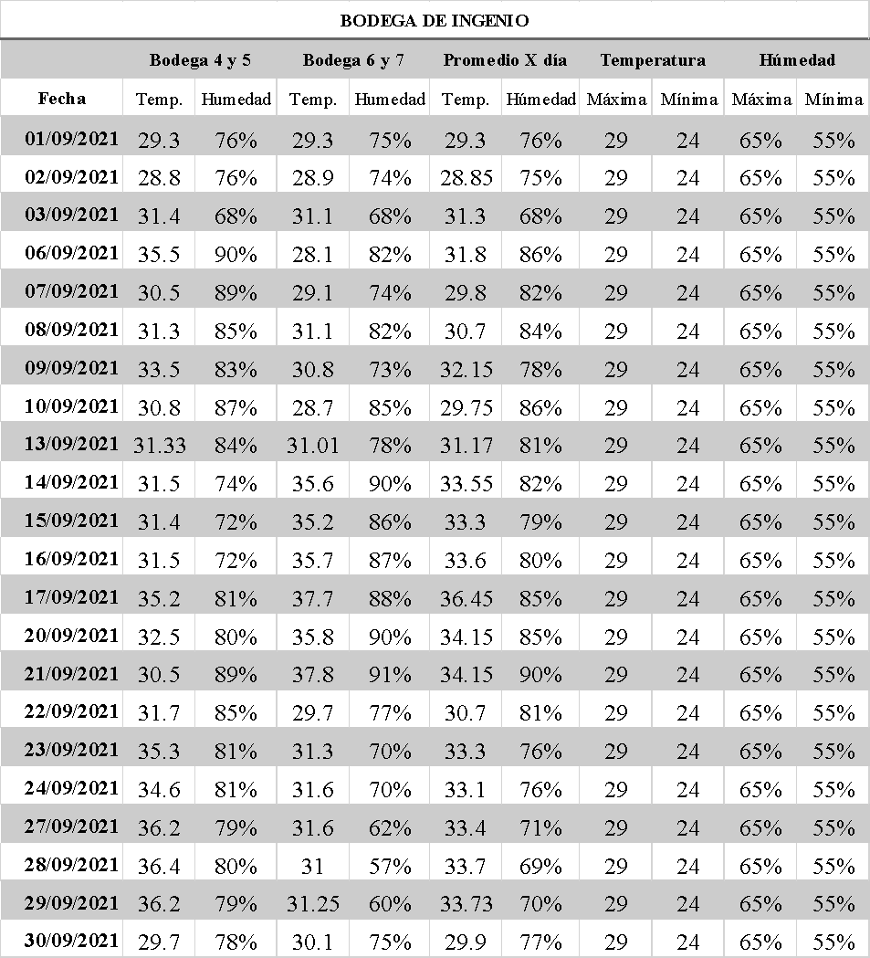

De igual forma se encontraron estancamientos de líquido en el interior de las bodegas, esto supone que, al aumentar la temperatura, el fluido se evapora generando un aumento de la humedad.

En cuanto al ambiente en el interior, al realizar la medición rápida de la temperatura y la humedad fue preciso observar que la misma excede la temperatura recomendada por la NMX-F-084-SCFI-2004, de la misma forma, la humedad se ve afectada sobrepasando los parámetros recomendados de 0.06% de humedad máximo para azúcar estándar. Donde la norma recomienda revisiones periódicas del estado del producto almacenado; como mínimo una cada 15 días.

Enfocándonos a las imperfecciones existentes en las instalaciones, el costo de mantener inventario es muy elevado, dado el retrabajo que se realiza, donde los mantenimientos periódicos de los equipos y mecanismos para el almacenamiento son muy largos (cada 6 meses si no existe falla). Otro factor que se visualizo es el uso de vehículos de combustión al interior de las bodegas este influye de manera significativa en el ambiente interno de estas.

De acuerdo a los datos históricos de la empresa, el monitoreo adecuado con el higrómetro y con el apoyo de parámetros recomendados de humedad relativa en el interior de la bodega sugieren que el límite superior no exceda a 65% y el límite inferior no sea menor que 55%.
Mientras que la temperatura en el interior de ellas debe ser +-2° sobre la temperatura ambiente siendo esta 26 % en la región de la península.

Para el análisis se tomaron datos de humedad y temperatura de las zafras 2019-20 y 2020-21, se hicieron comparativos mediante una tabla de promedios (Véase tabla 2), la cual se observan que entre un año y otro hubo un aumento en humedad de las bodegas de almacenamiento del azúcar de 65.8% a 71%.

A comparación de la zafra anterior, la humedad se mantuvo por encima del parámetro recomendado para el almacenamiento. Se logra deducir que la problemática va en aumento debido a la poca importancia que se le ha dado.

También, se elaboró un diagrama de Ishikawa (figura 3) para apreciar la problemática desde diversos puntos de vista.

Tabla 2. Datos de temperatura y humedad de las zafras 2019-20 y 2020-21. Fuente: Elaboración propia.
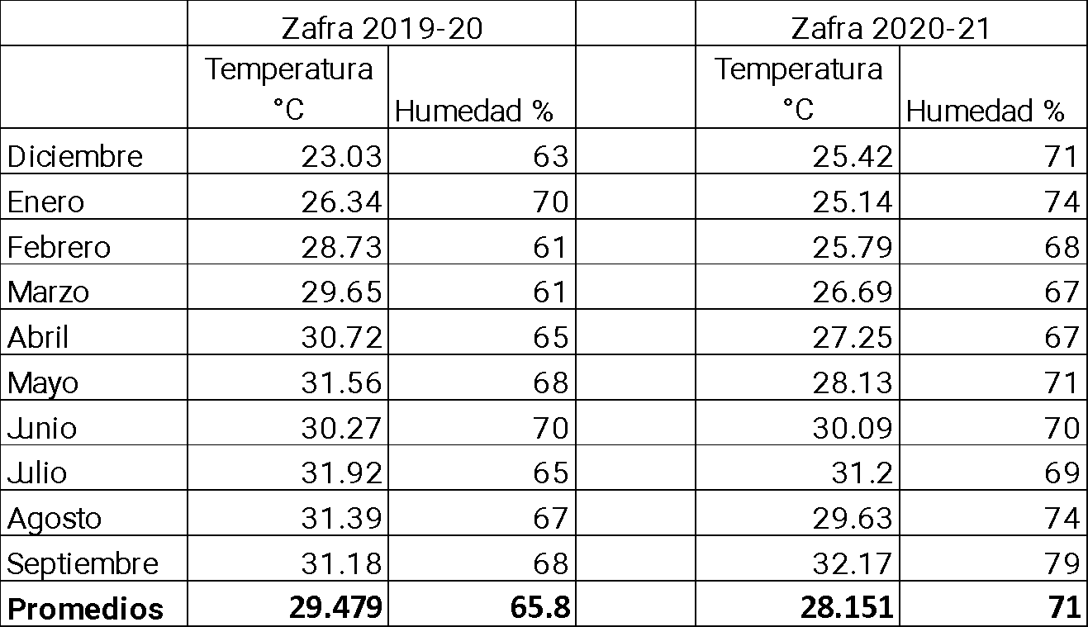

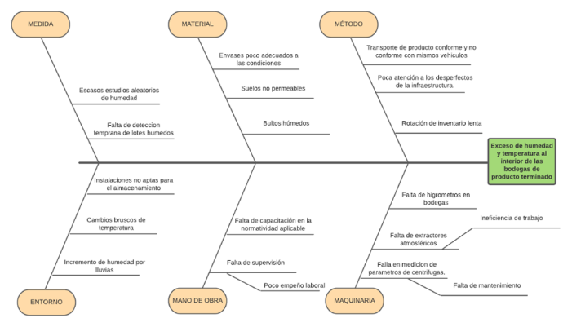
Figura 3. Diagrama de Ishikawa de exceso de humedad y temperatura al interior de las bodegas de producto terminado. Fuente: Elaboración propia.

Mediante los 6 puntos de las espinas del diagrama de pescado, se enlistan las inconsistencias que afectan de manera directa e indirecta al producto. Debido a esto fue posible distinguir entre las posibles soluciones que la empresa puede aplicar para disminuir porcentualmente la humedad y temperatura en las bodegas 4 a 7.

La existencia de humedad en las bodegas ha generado pérdidas parciales o totales de calidad, degradando el producto. De ser posible, el departamento se encarga del rescate de producto que aún cumpla con los parámetros de calidad, sin embargo, esto alude a un incremento de personal obrero (teniendo hasta 3 cuadrillas en 1 turno), necesidad de más pacas para reembolso y materiales, así como un mayor uso de energía eléctrica.

De igual manera se hizo el análisis de la azúcar húmeda por zafra desde el año 2012 hasta el año 2021, como se muestra en la figura 4. Donde se puede observar que este problema ha ido en aumento.

D. Mejorar
Se verificaron las medidas con el departamento de proyectos, que brindaron las herramientas para realizar la medición de la bodega 4 y 5 con la que no se tenían dimensiones actualizadas, de la misma manera, se verificó la altura de los arco-techos en bodega 6 y 7. Con la obtención de los planos y medidas de las bodegas, así como su distribución, fue posible comprender su estructura y saber cuáles son sus capacidades de almacenamiento.

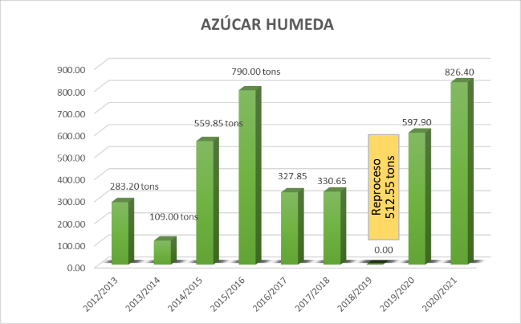
Figura 4. Histórico de toneladas húmedas desde la zafra 2012-13 hasta 2020-21. Fuente: Elaboración propia.

Dadas las condiciones generales de la infraestructura, fue necesario realizar 2 diferentes cotizaciones, analizando costos, tiempo y eficiencia, quedando estas como se muestran en la tabla 3.

Tabla 3. Dos cotizaciones de las bodegas de azúcar. Fuente: Elaboración propia.
Cotización 1 | Aplicación general en bodega 4/5, considerando solo muros en bodega 6/7 | $1,514,471.41
Cotización 2 | Aplicación general (incluyendo techos y muros) desde la bodega 4 a la 7 | $3,514,371.73

Realizando una comparativa de la cantidad perdida contra el costo de inversión con la mayor cotización que tiene la implementación del poliuretano en las bodegas, se pudo observar lo siguiente:

La pérdida acumulada desde la zafra 2012/13 a la fecha resulta de $6,642,620.00 considerando únicamente la venta de producto húmedo a clientes a un precio inferior al de mercado. Tomando en cuenta el reproceso realizado en el periodo de zafra 2018/19, se menciona que se reprocesaron 502.22 ton (valor en el mercado de $391,731.60 a $780.0 cada unidad) del cual se merma un porcentaje resultando 376.75 ton las cuales se lograron ingresar al mercado recuperando $293,787.0. Sin embargo, para poder colocar en el mercado lo anterior, existió un egreso de pago de destajo (carga y descarga) con un costo por tonelada de $32.80 siendo un total de $16,811.64 sumando la mano de obra de elaboración con un costo de $174.90 por tonelada siento el total de $89,644.99.

Se puede deducir una recuperación de la inversión de 2 a 3 años posteriores a la aplicación. El producto comienza su función desde el 1° día de su aplicación.

E. Controlar
En este punto, no se logró trabajar ya que solo fue una propuesta el análisis de factibilidad, ya que se realizaron las propuestas de las cantidades y costos de la espuma de poliuretano, quedando a consideración de la empresa.

IV. DISCUSIÓN
La transferencia de humedad en los alimentos es un factor crítico que influye directamente en su calidad y vida útil, cuando un alimento pierde humedad hacia la atmósfera o la transfiere a otro componente dentro del mismo producto, se generan condiciones que pueden llevar al deterioro de su calidad (Ramírez, 2021).

Según Ramírez (2021) en su estudio sobre el problema de mermas por humedad en su almacén realizó una descripción del comportamiento de merma generada por la pérdida de humedad en el almacenaje de seis materias primas empleadas en un proceso de producción de alimentos balanceados para animales, aunque aquí el problema es pérdida de humedad un almacén debe estar en buenas condiciones para que cumpla con las especificaciones del producto y no se generen pérdidas.

Otro trabajo realizado por Mojica (2022), evaluó los valores de temperatura registrados dentro de la bodega y en sus paredes, los cuales resultaron ser considerablemente superiores a los niveles recomendados. Como resultado, se concluyó que es necesario desarrollar una propuesta para reducir el exceso de calor en la instalación.

En tanto que, Merchán et al (s.f.) concluye que el almacenamiento de granos se convierte en un foco de infección debido a que estos continúan respirando, lo que genera dióxido de carbono, agua y calor y este proceso se ve intensificado por las condiciones cálidas y húmedas típicas de las regiones tropicales, por lo que el almacenamiento juega un papel importante en la cadena de suministro de cualquier producto de consumo humano.
Por último, un estudio hecho en España por Andrés (2022) menciona que aunque el azúcar parece no requerir condiciones específicas de almacenamiento, es fundamental seguir ciertas pauta, como colocar el producto en estanterías, nunca directamente en el suelo, y llevar a cabo un control de plagas que puedan aparecer en cualquier instalación y sobre todo mantener un nivel constante de humedad y temperatura durante todo el año, ya que si el azúcar se expone a altas temperaturas sin humedad, puede compactarse y formar bloques en lugar de mantener su forma granulada, lo que ocasiona pérdidas económicas.

V. CONCLUSIONES
En conclusión, se puede decir que el almacén es una de las partes más importante de cualquier empresa en la cadena de suministro, por lo que es necesario tener un riguroso control del mismo ya que ahí se siguen generando pérdidas de valiosa cuantía para la empresa.

La metodología Six Sigma sigue siendo una valiosa herramienta de mejora continua para aplicar en las empresas.

Se espera que se puedan implementar las propuestas de mejora y se analicen los resultados sobre su aplicación.

REFERENCIAS

Andrés Fernández, E. (2022). El proceso logístico de la comercialización del azúcar en España.

Castrillón N, Pabón B, Reif-Acherman S. Influencia de las condiciones del secado en el aterronamiento y la compactación del azúcar almacenado. inycomp [Internet]. 21 de julio de 2011 [citado 30 de julio de 2024];13(1):9-23. Recuperado de: https://revistaingenieria.univalle.edu.co/index.php/ingenieria_y_competitividad/article/view/2685

Leones Hernández, D. A. (2022). Espuma de poliuretano.

Merchán-Galarza, D., González-Mite, M., & Menéndez-Zúñiga, K. (s.f.). Capítulo 1 Análisis de los factores generales de calidad del arroz Chapter 1 Analysis of general rice quality factors. Cadena de suministro del arroz.

Mojica Alfaro, I. J. (2022). Diagnóstico de los factores físicos (Iluminación, Ruido, Humedad y Temperatura) para la generación de una propuesta de seguridad y salud ocupacional de los trabajadores de la empresa LA CHAPINA SA DE CV (Doctoral dissertation, Universidad de El Salvador).

NMX-F-084-SCFI-2004, recuperado de: https://www.gob.mx/cms/uploads/attachment/file/919150/NMX-F-084-SCFI-2004.pdf

Ramírez Marroquín, H. M. (2021). Análisis de merma por pérdida de humedad en el proceso de producción de una planta de alimentos balanceados para animales (Doctoral dissertation, Universidad de San Carlos de Guatemala).
Revilla Díaz-Pinés, F. J. (2024). Evaluación de sistemas de control de humo en almacenes.

Socconini, L., y Escobedo, E. (2021). Lean Six Sigma Green Belt, paso a paso. Marge Books.

Valerdi, H. (2021). Diseño, análisis y evaluación de las características termo físicas de paneles aislantes para muros, realizados con botellas reutilizadas de PET, espuma de poliuretano y acabado aparente en una de sus caras.

Mojica Alfaro, I. J. (2022). Diagnóstico de los factores físicos (Iluminación, Ruido, Humedad y Temperatura) para la generación de una propuesta de seguridad y salud ocupacional de los trabajadores de la empresa LA CHAPINA SA DE CV (Doctoral dissertation, Universidad de El Salvador).

NMX-F-084-SCFI-2004, recuperado de: https://www.gob.mx/cms/uploads/attachment/file/919150/NMX-F-084-SCFI-2004.pdf

Ramírez Marroquín, H. M. (2021). Análisis de merma por pérdida de humedad en el proceso de producción de una planta de alimentos balanceados para animales (Doctoral dissertation, Universidad de San Carlos de Guatemala).

Revilla Díaz-Pinés, F. J. (2024). Evaluación de sistemas de control de humo en almacenes.

